Тема проекта
АЛЯСКА ДЛЯ РОССИИ

ВВЕДЕНИЕ

Актуальность данной проблемы состоит в том, что в настоящее время политика Российской Федерации направлена на защиту и возвращение территорий, раннее входивших в её состав. Некоторые территории были проданы, например Аляска. А некоторые пытались продать, например российские владения в Азии. Покупателем была всегда Америка, так как является близким соседом на востоке. Продав Аляску, Россия лишилась многих ресурсов.
Объектом исследования являются территории РФ.
Предметом исследования являются регионы России, полуостров Аляска.
На основании вышеизложенного сформулирована следующая цель работы: изучив условия полуострова Аляски сравнить с отдельными регионами РФ и выяснить, что продажа Аляски для России – это выгодная сделка или ошибка.

Глава 1. История Аляски

155 лет назад Россия продала Аляску Соединенным Штатам Америки. Дискуссии о том, было ли это решение правильным, продолжаются до сих пор.
Таблица 1.1. Характеристика полуострова Аляска
Название | Описание | Пример
География | Полуостров находится на северо-западе Северной Америки, граничит с Канадой по суше и Россией через Беренгов пролив. К полуострову относится множество мелких островов. | 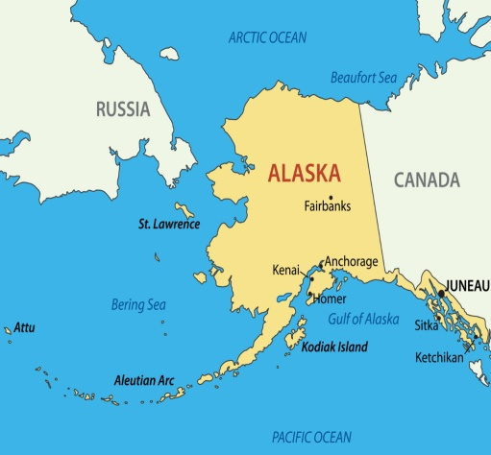
Открытие | 21 августа 1732 года члены команды бота «Св. Гавриил» под началом М. С. Гвоздева посетили Аляску. | 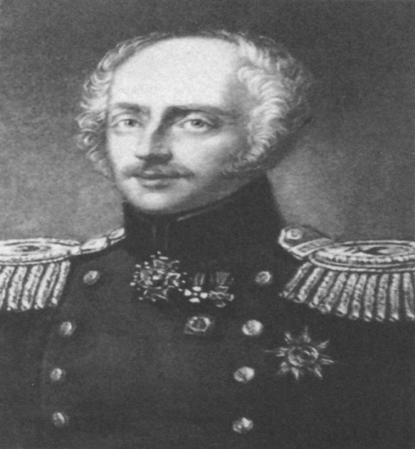  М.С. Гвоздёв (1700-1759)
Полезные ископаемые | На полуострове добывается золото, алмазы, палладий, тантал, платина, цинк, серебро, свинец, нефть и уголь. | 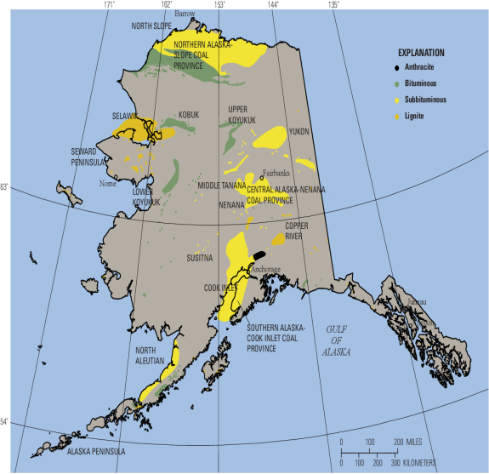
Народы | Эскимосы и алеуты археологически фиксируются с III тыс. до н. э. Их предки создали археологическую древнеберингоморскую культуру и культуру Туле. | 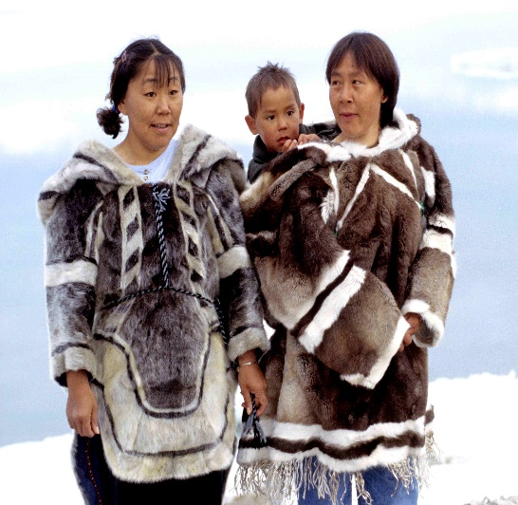Эскимосы
В 1853 году губернатор восточной Сибири Муравьев-Амурский впервые выступил с официальным предложением о необходимость продажи Аляски[3]:
«…теперь, с изобретением и развитием железных дорог, более ещё, чем прежде, должно убедиться в мысли, что Северо-Американские Штаты неминуемо распространятся по всей Северной Америке, и нам нельзя не иметь в виду, что рано или поздно придется им уступить североамериканские владения наши. Нельзя было, однако ж, при этом соображении не иметь в виду и другого: что весьма натурально и России если не владеть всей Восточной Азией; то господствовать на всем азиатском прибрежье Восточного океана. По обстоятельствам мы допустили вторгнуться в эту часть Азии англичанам… но дело это ещё может поправиться тесной связью нашей с Северо-Американскими Штатами».
Главным инициатором продажи Аляски выступил князь Константин Николаевич Романов[1]:
«Продажа была бы весьма своевременна, ибо не следует себя обманывать и надобно предвидеть, что Соединенные Штаты, желая господствовать нераздельно в Северной Америке, возьмут у нас помянутые колонии, и мы не будем в состоянии воротить их».
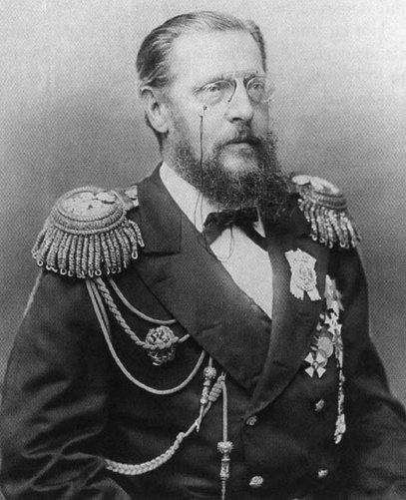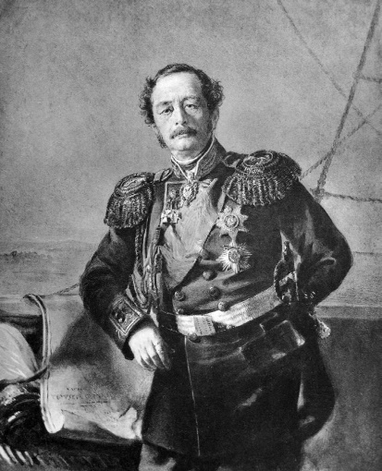
Рис. 1.1 К.Н. Романов (1827-1892) Рис. 1.2 Н.Н. Муравьев-Амурский (1809-1881)
Вести переговоры о продаже было поручено барону Эдуарду Андреевичу Стеклю[4].
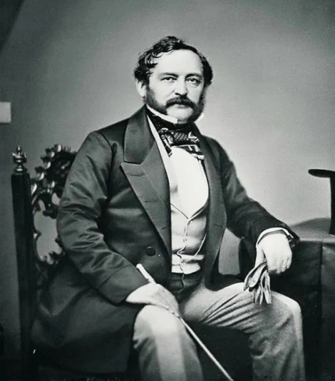
Рис. 1.3 Э.А. Стекль (1804-1892)
Барону была указана сумма продажи — 5 миллионов долларов, но он назначил 7,2 миллиона долларов. Передача Аляски состоялась 18 октября 1867 года, хотя договор подписали 30 марта. С этого момента Аляска официально стала считаться территорией США[2].
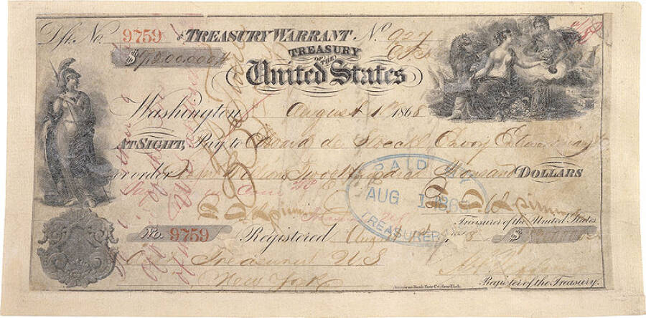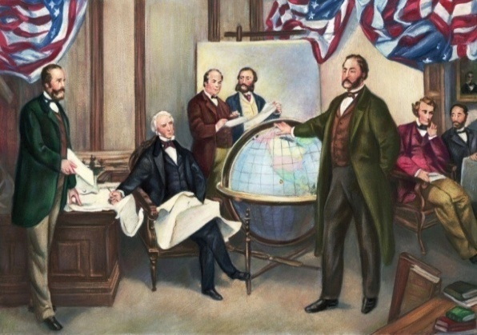
Рис. 1.4 Чек на 7,2 миллиона долларов США Рис. 1.5 Подписание договора
Таким образом, как предполагают историки, что после продажи Аляски, Россия лишила себя золотых ресурсов, ценнейших рыбопромысловых зон Берингова моря и Алеутских островов, полного контроля над Беринговым проливом, а также плацдарма в противостоянии с США[5].

Глава 2. Аляска и регионы России

Был и другой случай попытки России продать свои территории. После покупки Аляски Соединённые Штаты Америки неоднократно выражали желание приобрести российские владения в Азии. В 1920 году Ленин вёл переговоры о продаже Камчатки с американским бизнесменом Бейкером Вандерлипом.
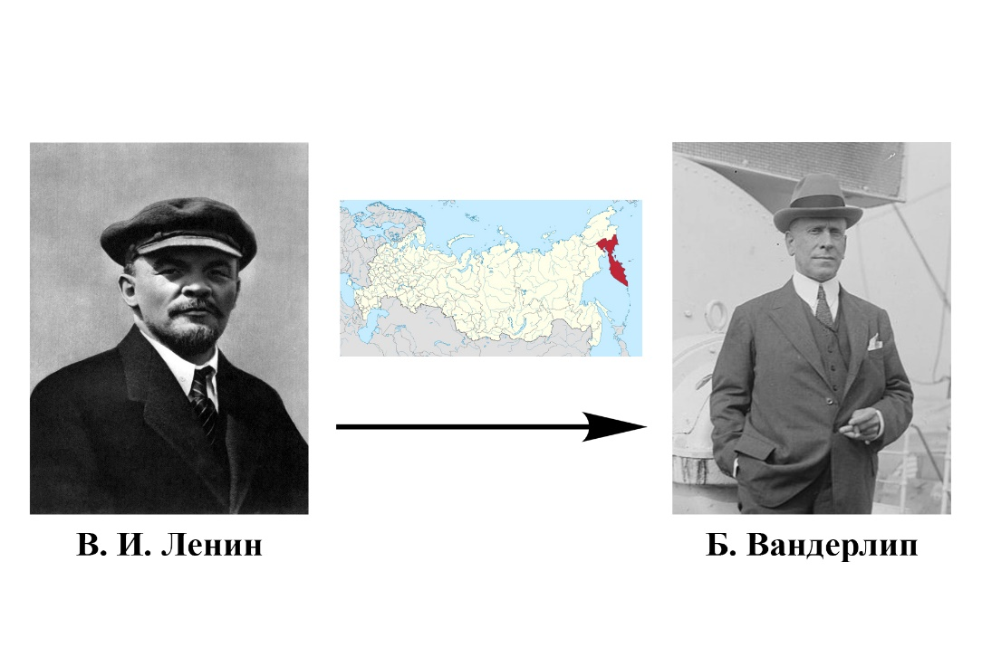
Вновь политические круги США во главе с Джорджем Бушем-старшим выдвинули подобную инициативу при президенте Борисе Ельцине. На этот раз «аппетиты» заокеанских соседей простирались на всю Восточную Сибирь. Российские власти понимали, что потеря собственно российских территорий после распада СССР – слишком болезненный удар по самолюбию электората.
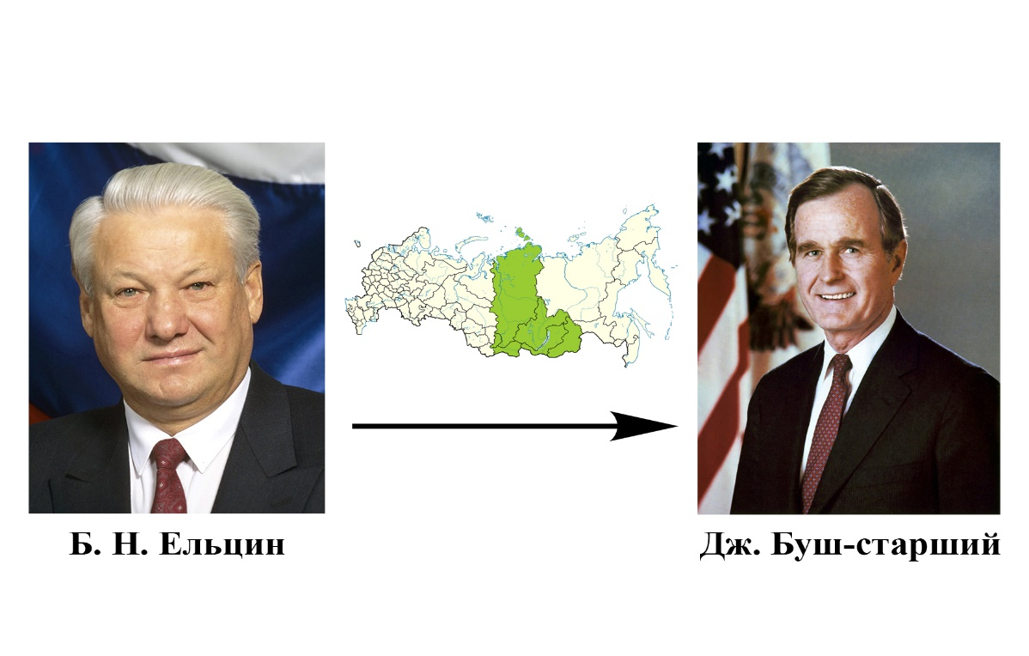
Поэтому сделка так и не состоялась.
Чтобы понять, зачем США так нужны были северные территории России, обратимся, для начала, к истории некоторых регионов России.
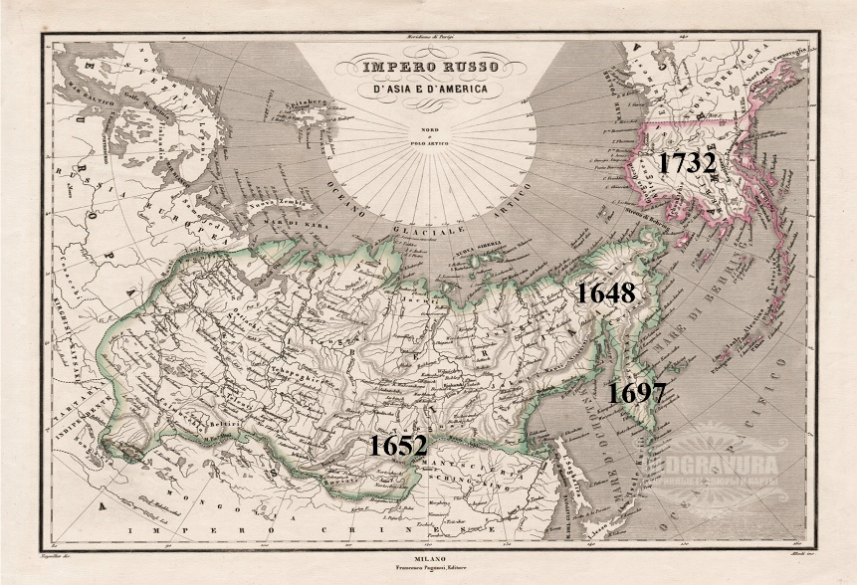
Рис. 2.1 Карта открытий новых территорий
Чукотка. В историческое время коренным народом Чукотки считаются чукчи. Важную роль в их возвышении сыграло оленеводство. Русские открыли Чукотку в 1648 году во время экспедиции Семёна Дежнёва. Первым русским поселением стал основанный в 1649 году Анадырский острог.
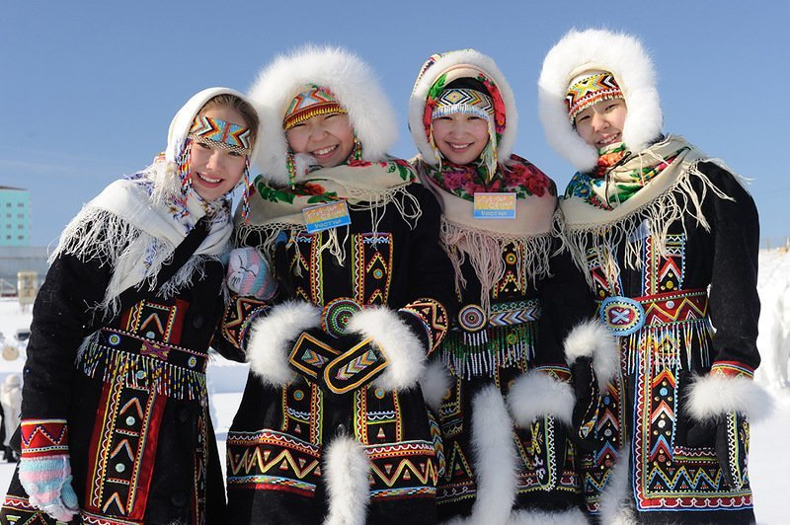
Рис. 2.2 С. Дежнёв Рис. 2.3 Чукчи
Читинская область. Первым народом был кочевой народ хунну. В VI—IX веках жили тюрки-уйгуры. Первым землепроходцем был И. Похабов в 1652-1654 г.
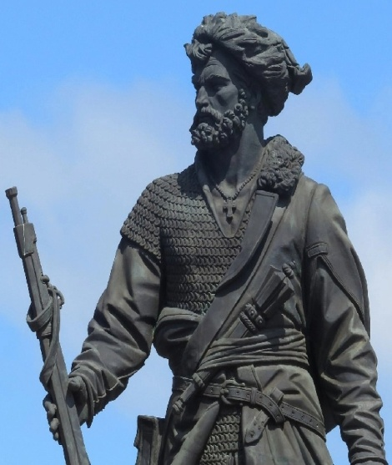
Рис. 2.4 И. Похабов Рис. 2.5 Тюрки-уйгуры

Камчатка. Коренными жителями Камчатки считаются коряки. Проникновение русских землепроходцев на земли полуострова относится к середине 17 века. Вглубь полуострова впервые прошла экспедиция В. В. Атласова 1697–1699 гг., результатом её стали составленные Атласовым «скаски».
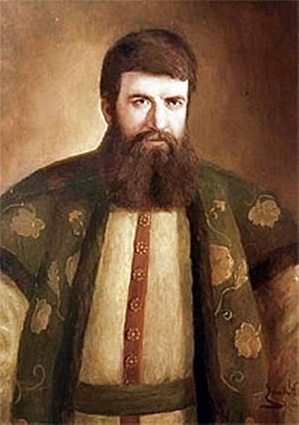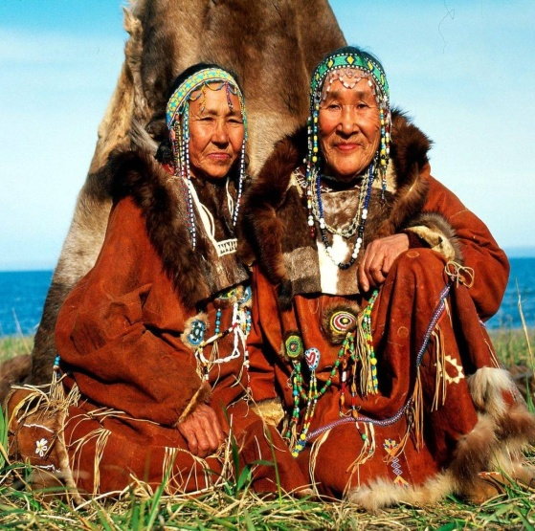
Рис. 2.6 В. В. Атласов Рис. 2.7 Ительмены
Теперь сравним эти регионы с раннее купленной Аляской по следующим показателям:

Таблица 2.1 Сравнительная характеристика по климату
Название | Аляска | Чукотка
Климат | Зимой – от -8°С до -32°С  Летом – от +6°С до +12°С  Вечная мерзлота занимает лишь 1/3 полуострова | Зимой – от -24°С до -32°С  Летом – от +8°С до +16°С  Весь полуостров покрыт слоем вечной мерзлоты
Добыча нефти | 50 млн. т. | 31 млн. т.
Добыча угля | 1,5 млн. т. В год | 715 тыс. т. В год
Добыча золота | 23 т. В год | 24 т. В год
Биоресурсы | Охота, рыболовство | Рыболовство, оленеводство, охота

Исходя из данных таблицы, такой регион, как Аляска, стал бы очень хорошей сырьевой базой для экономики России. Но если рассматривать присоединение Аляски к Чукотке, то велика вероятность, что люди, переезжая с Чукотки на Аляску, опустошают полуостров и практически не меняют свои условия жизни.
Таблица 2.2 Сравнительная характеристика полуостровов
Название | Аляска | Камчатка
Площадь | 1 717 854 км² | 270 000 км²
География | Основной ландшафт составляет Алеутский хребет, вершины которого представляют собой вулканы. Вдоль северо-западного побережья — низменность, покрытая субарктическими лугами | Полуостров вытянут с севера на юг. Соединяется с материком перешейком. Центральную часть полуострова пересекают Срединный и Восточный хребты
Вулканы | Катмай, Вениаминова, Августин, Врангеля, Павлова и т.д. | Шивелуч, Ключевская, Ичинская, Корякская и Кроноцкая сопки
Землетрясения | Зоны субдукции, такие как Алеутская дуга, являются геологически сложными и вызывают многочисленные землетрясения различного происхождения | Большинство землетрясений происходит на расстоянии 30—150 километров от восточного побережья, в субдукционной зоне, примыкающей к Курило-Камчатскому жёлобу

Сравнив Камчатку и Аляску, можно придти к выводу, что жителям Камчатки было бы безопаснее проживать на Аляске, так как тут сейсмическая зона расположена на близлежащих Алеутских островах и не затрагивает центральную часть полуострова.
Таблица 2.3 Сравнительная характеристика по уровню жизни
Название | Аляска | Читинская область
Население | 733 391 чел. | 1 059 700 чел.
Уровень безработицы | 6,2% | 5,8%
Причины | Отсутствие даже самой тяжёлой и низкооплачиваемой работы; высокая стоимость жизни | Ограниченная внутрирегиональная миграция; структурные диспропорции между спросом и предложением на рабочую силу
Крупные города | Анкоридж, Джуно, Ситка, Бетел, Фэрбанкс, Ном, Барроу, Прудо-Бей | Чита, Чернышевск, Оловянная, Борзя, Краснокаменск, Могоча, Красный Чикой, Петровск-Забайкальский

Рассмотрев уровни жизни обоих регионов, мы видим, что население Читинской области больше населения Аляски, а уровень безработицы, наоборот, ниже, поэтому жителям полуострова будет лучше мигрировать для работы в Читинскую область.
Таким образом, если бы Аляска осталась в составе России, то Россия приобрела бы дополнительные ресурсы в виде полезных ископаемых, таких как уголь и нефть, в объемах, превышающих залежи Чукотки. А население сейсмически нестабильной Камчатки могло бы использовать для жизни территорию полуострова, более спокойную в этом отношении. В свою очередь, жители Аляски, где достаточно высокий уровень безработицы, могли бы стать трудовыми мигрантами в Читинской области, где имеется возможности для занятости трудоспособного населения.

Заключение

155 лет назад Россия продала Аляску Соединенным Штатам Америки. Дискуссии о том, было ли это решение правильным, продолжаются до сих пор.
В настоящее время Россия стремиться вернуть раннее принадлежащие ей территории. Тогда почему же Российская Империя решила в свое время продать Аляску США и что она, сделав это, утратила?
Изучив историю самого полуострова и предпосылки сделки между США и Россией о его продаже, было выяснено, что после продажи Аляски, Россия лишила себя золотых ресурсов, ценнейших рыбопромысловых зон Берингова моря и Алеутских островов, полного контроля над Беринговым проливом, а также плацдарма в противостоянии с США. Также была исследована история некоторых регионов России и проведено сравнение с ними по сходным показателям. В результате было выявлено, что если бы Аляска осталась в составе России, то Россия приобрела бы дополнительные ресурсы в виде полезных ископаемых, таких как уголь и нефть, в объемах, превышающих залежи Чукотки. А население сейсмически нестабильной Камчатки могло бы использовать для жизни территорию полуострова, более спокойную в этом отношении. В свою очередь, жители Аляски, где достаточно высокий уровень безработицы, могли бы стать трудовыми мигрантами в Читинской области, где имеется возможности для занятости трудоспособного населения.

Исходя из данных исследования, можно сделать вывод, что Россия сделала большую ошибку, продав Аляску Америке. Если бы она решила не продавать Аляску, то в ближайшем будущем окупила все затраты за счет богатых природных ресурсов .

СПИСОК ЛИТЕРАТУРЫ

- Болховитинов Н. Н. Продажа Аляски: документы, письма, воспоминания // США: экономика, политика, идеология : 1990.
- История Русской Америки (1732—1867) / Отв. ред. акад. Н. Н. Болховитинов. — М.: Международные отношения, 1999. — Т. 3: Русская Америка: от зенита к закату, 1825-1867.
- https://russian7.ru/post/amerikanskiy-proekt-zachem-ssha-khoteli/
- https://www.istmira.com/drugoe-istoriya-rossii/19815-kratkaja-istorija-chukotki.html
- https://dzen.ru/a/YS-vtDFyBUyKlV54

ПРИЛОЖЕНИЕ
